บทที่ 6
การบันทึกนำฝากธนาคาร

การบันทึกนำฝากธนาคารที่ระบบบัญชีลูกหนี้ มี 2 ประเภท คือ 1. การรับชำระเงินที่ต้องการนำฝาก(เงินสด)

2. การตั้งหนี้จากการนำเข้าข้อมูลจากระบบอื่นๆ
1. การบันทึกนำฝากธนาคาร กรณีที่เป็นการรับชำระเงินที่ต้องการนำฝาก(เงินสด) สามารถทำได้ดังนี้
- ส่งคำขอ ‘รายงานรายการรับชำระที่รอการสั่งจ่าย’ เพื่อตรวจดูว่าการรับชำระเงินรายการใดบ้างที่ต้องนำฝากธนาคาร โดยเข้าที่ AR(N) -> การควบคุม -> คำขอ -> รัน

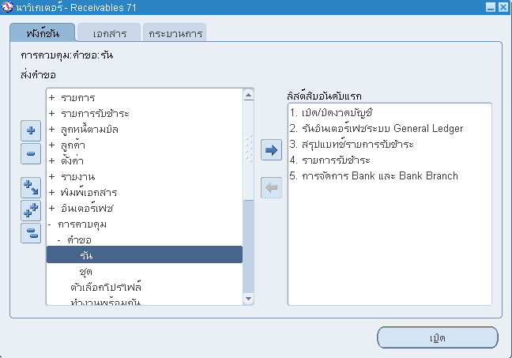

- เลือกคำขอหนึ่งรายการ กดปุ่มตกลง

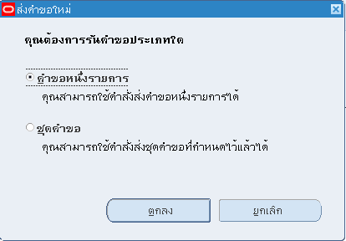
- หน้าจอส่งคำขอ เลือก ‘รายงานรายการรับชำระที่รอการสั่งจ่าย’

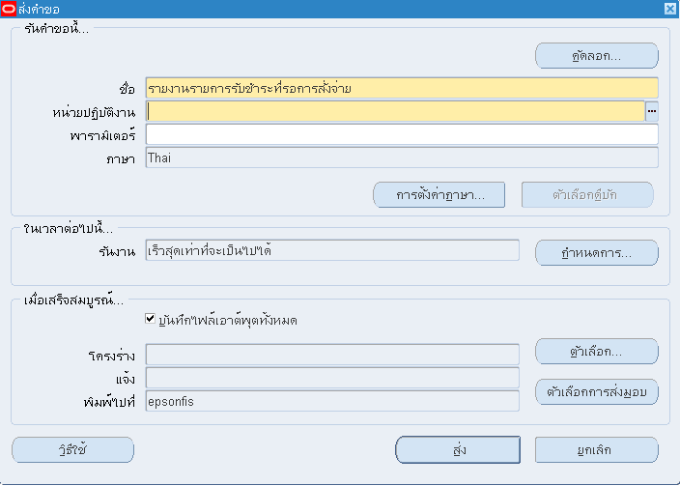

- ใส่ข้อมูลพารามิเตอร์

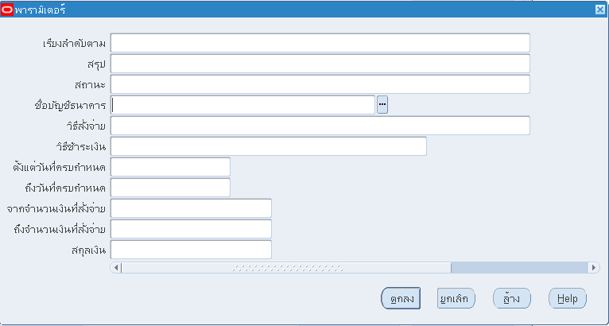

พารามิเตอร์ พารามิเตอร์
• เรียงลำดับตาม : เรียงลำดับตาม (วันที่ครบกำหนด,สั่งจ่ายธนาคาร,เลขที่
รายการรับชำระ)
• ชื่อบัญชีธนาคาร : ชื่อบัญชีธนาคาร ที่อยู่ลูกค้า
• วิธีการชำระเงิน : วิธีการชำระเงิน
• ตั้งแต่วันที่ครบกำหนด : วันครบกำหนดเริ่มต้น
• ถึงวันที่ครบกำหนด : วันครบกำหนดสิ้นสุด
• จากจำนวนเงินที่สั่งจ่าย : จำนวนเงินที่ต้องการนำฝากเริ่มต้น
• ถึงจำนวนเงินที่สั่งจ่าย : จำนวนเงินที่ต้องการนำฝากสุดท้าย
• สกุลเงิน : สกุลเงิน

- ใส่ข้อมูลพารามิเตอร์ และ กดปุ่ม ตกลง

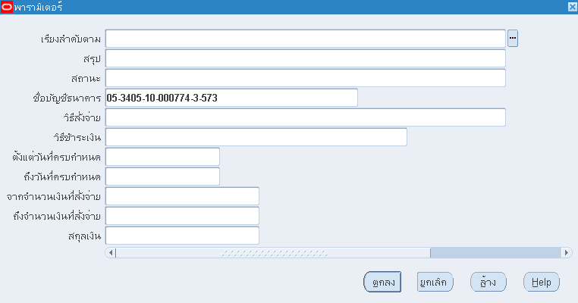

- กดปุ่ม ส่ง

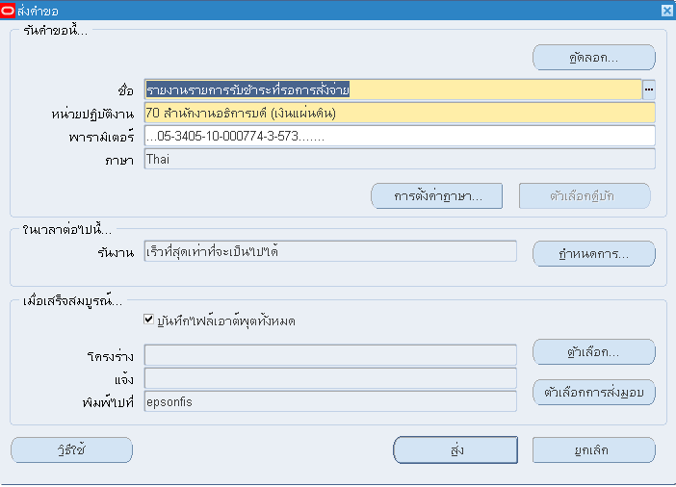

- หน้าจอคำขอ เลือก ‘รายงานรายการรับชำระที่รอการสั่งจ่าย’ กดปุ่มดูเอาต์พุต

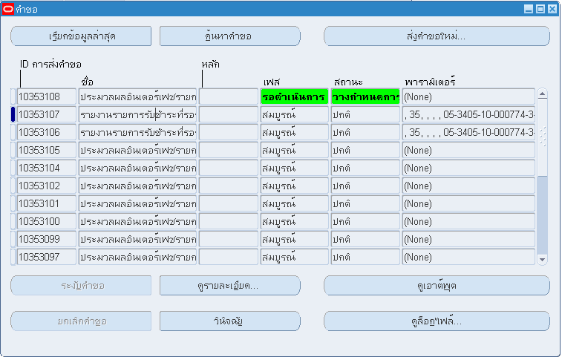
- รายงานรายการรับชำระที่รอการสั่งจ่าย แสดงรายการที่ต้องนำฝากเงินเข้าธนาคาร

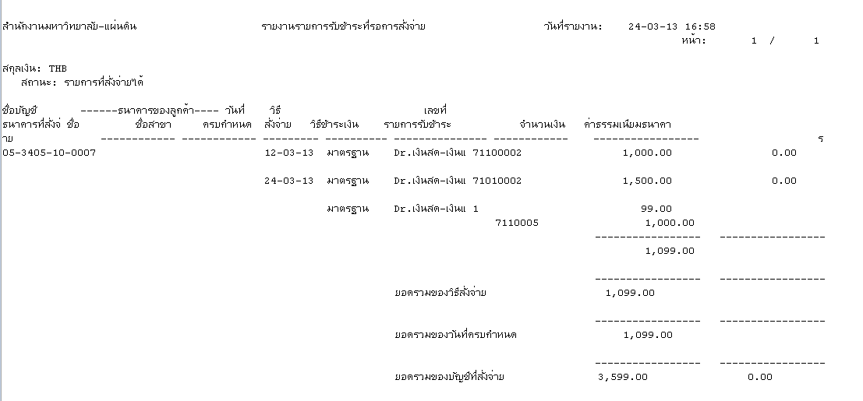

- การบันทึกนำฝากธนาคารในระบบ เข้าที่ AR(N) -> รายการับชำระ -> การสั่งจ่าย

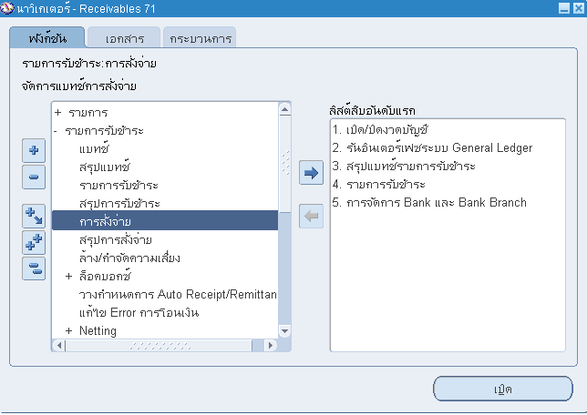

- หน้าจอสั่งจ่าย

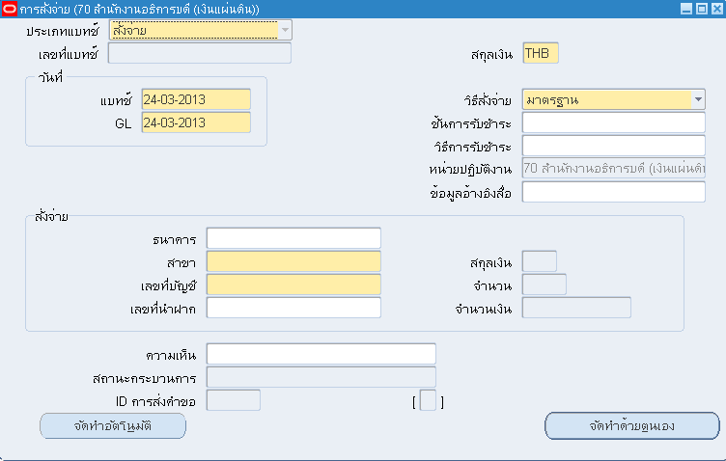

การสั่งจ่าย การสั่งจ่าย
• แบทช์ : วันที่ทำรายการ ระบบ Default ให้เป็นวันที่ปัจจุบัน
• GL : วันที่ทำการบันทึกบัญชีในระบบ
• เลขที่แบทช์ : เลขที่ชุดการนำฝาก ระบบจะสร้างให้หลังจากทำรายการและ
บันทึก
• สกุลเงิน : สกุลเงิน
• ความเห็น : ข้อความต่างๆที่ต้องการ Comment ไว้สำหรับการนำฝาก

สั่งจ่าย • ธนาคาร : ธนาคารที่นำฝาก
• สาขา : สาขาธนาคารที่นำฝาก
• เลขที่บัญชี : ชื่อบัญชีธนาคารที่จะทำรายการนำฝาก

- บันทึกข้อมูลนำฝากธนาคาร กดปุ่ม ‘จัดทำด้วยตัวเอง’

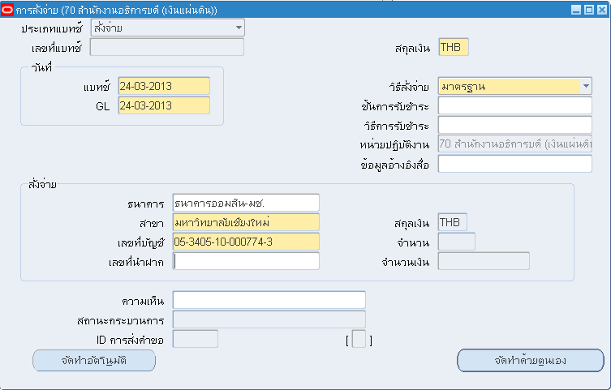

- หน้าจอจัดการแบทซ์การสั่งจ่าย

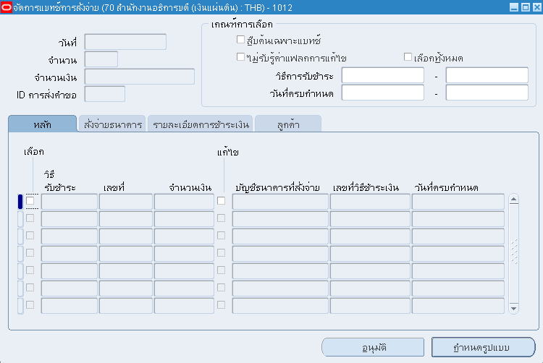

- เกณฑ์การเลือก

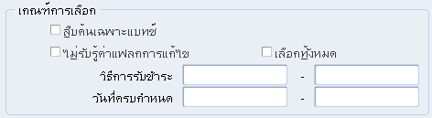

เกณฑ์การเลือก | เกณฑ์การเลือก  - วิธีการรับชำระ(เริ่มต้น-สิ้นสุด) : ให้ทำการเลือกวิธีการรับชำระเงิน  - วันที่ครบกำหนด(เริ่มต้น-สิ้นสุด) : วันที่ทำการบันทึกบัญชีในระบบ  - เลือกทั้งหมด : เลือกทั้งหมด

- เลือกวิธิการรับชำระ เริ่มต้น และ สิ้นสุด

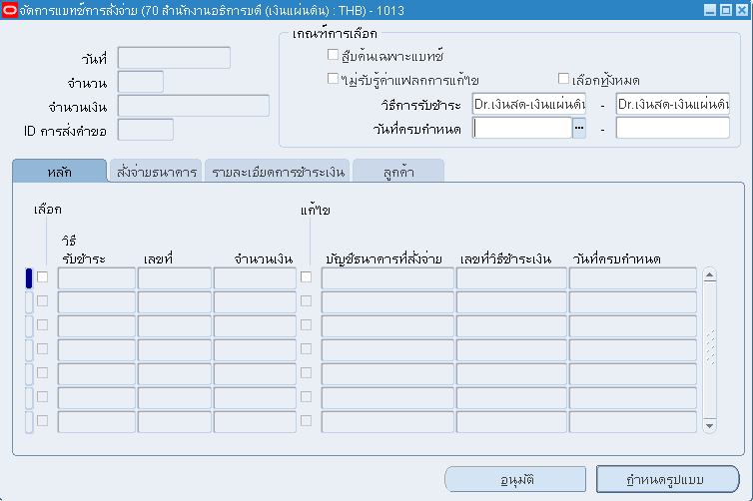

- กดคีย์ Ctrl+F11 ระบบจะแสดงข้อมูลการรับชำระเงินตามเงื่อนไขที่เลือก

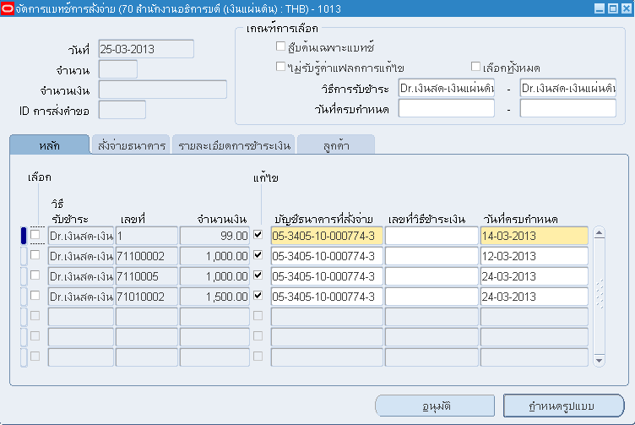

- เลือก หน้ารายการที่ต้องการนำฝาก ให้สังเกตที่ด้านบนรายการระบบจะคำนวณ จำนวนรายการมาให้ที่ช่อง “จำนวน” และยอดจำนวนเงินที่ต้องนำฝากที่เลือกไว้ที่ช่อง “จำนวนเงิน”

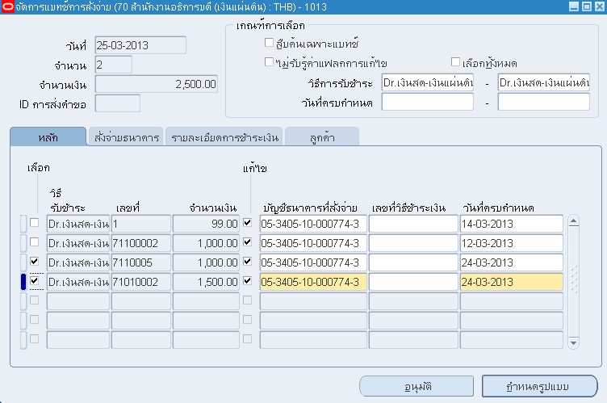
- เมื่อต้องการยืนยันการนำฝากของรายการใน Batch ที่เราได้ทำการเลือกและบันทึกไว้ ให้คลิกที่ปุ่ม กำหนดรูปแบบ จะปรากฏหน้าจอยืนยันขึ้นมาให้คลิกที่ปุ่ม ใช่

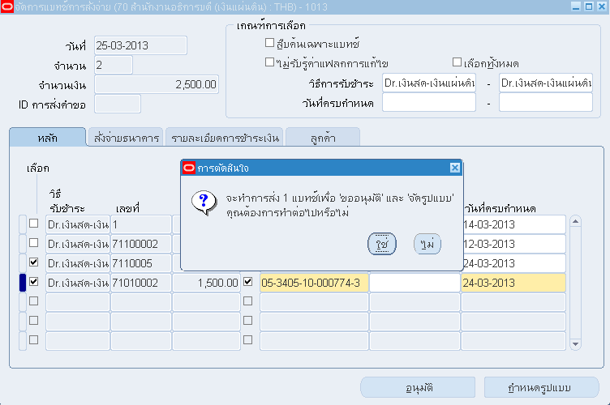

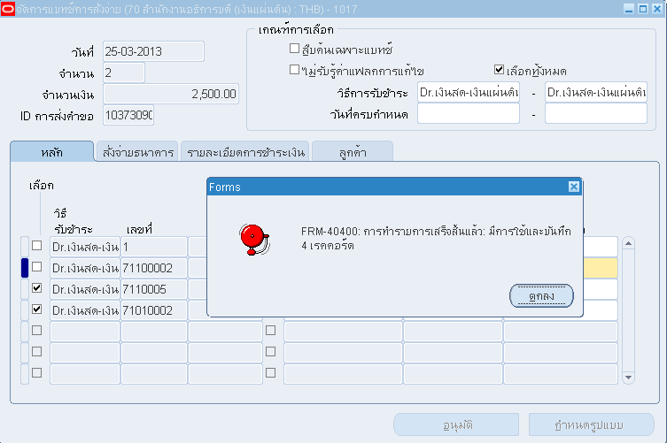
- ปิดหน้าจอการทำงาน กลับหน้าจอสั่งจ่าย พบ ID การส่งคำขอ

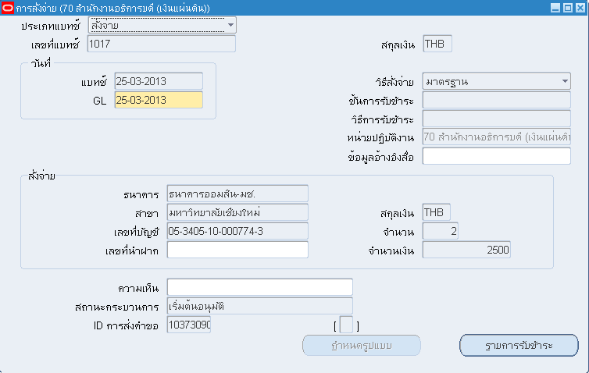

หมายเหตุ:
เมื่อทำนำฝากแล้ว รายการรับเงิน จะเปลี่ยน Status จาก ยืนยัน เป็น สั่งจ่าย และรอการทำ กระทบยอด Statement จึงจะเปลี่ยนเป็น หักบัญชี

- เลือกค้นหาคำขอ ที่ เมนู มุมมอง และเลือก คำขอ

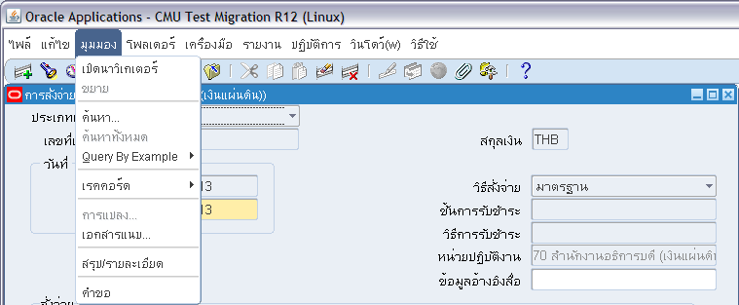

- กดปุ่ม ค้นหา คำขอ

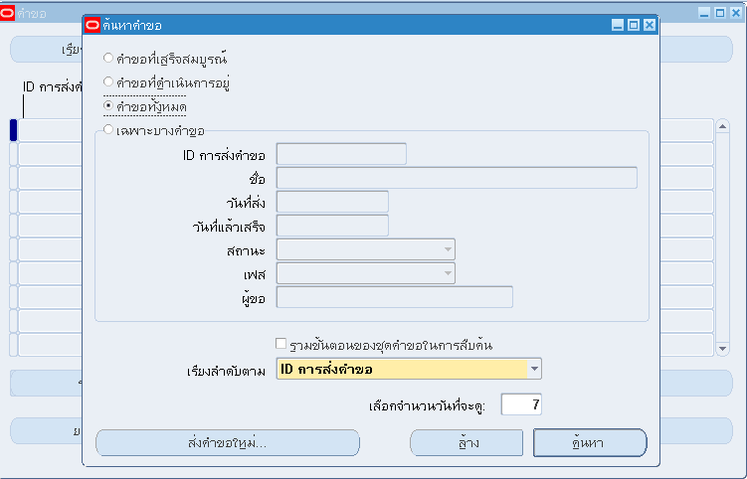

- ปรากฏหน้าจอคำขอ จากนั้นเลือก “รายงานแสดงผลรายการรับชำระ/รายการสั่งจ่ายอัตโนมัติ” จากนั้นกดปุ่มดูเอาต์พุต

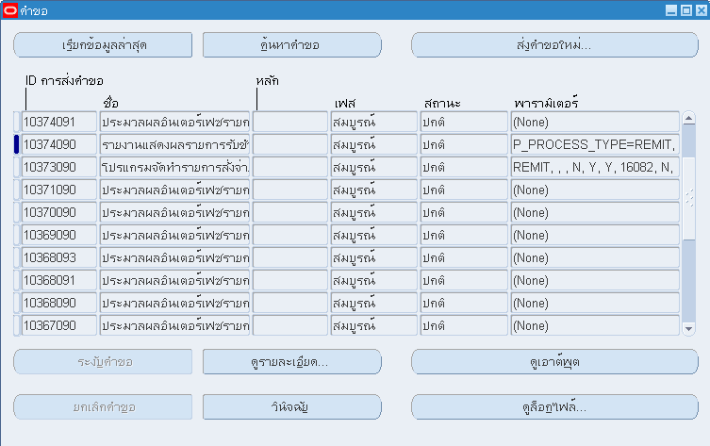

- แสดง รายงานแสดงผลรายการรับชำระ/รายการสั่งจ่ายอัตโนมัติ

